关于开展2015年全国大学生“绿植领养”
环保活动的通知

各省级团委学校部、各高校团委：
为在广大青年学生中传递环保理念，引导大学生树立环保意识，积极参与环保实践，团中央学校部与新浪微博将于2015年3月至5月继续联合开展第五届全国大学生“绿植领养”环保活动。现将相关事宜通知如下。
一、组织单位
主办单位：团中央学校部、新浪微博、中国绿化基金会
独家公益支持：中国屋顶节能绿化行动
承办单位：省级团委学校部、高校团委
二、活动主题
种子变绿植，梦想在发芽。
三、活动时间
2015年3月至5月
四、活动内容
（一）线上活动
1. “摇一摇，报名领种子”： 通过新浪微博官方活动页面参与线上摇一摇预约领种子活动，凭借摇种子分享微博可在本校落地活动现场领取一份种子。
2. “线上发表环保宣言”：各高校可结合“3月21日森林日”、“4月22日地球日”等活动，通过本校团委及公益环保类社团的新浪微博宣传绿色环保理念，倡导学生在活动官方页面进行话题讨论，线上发布自己的环保宣言，来唤醒网友的环保行动意识。
3.“环保公益微博群计划”：新浪微博将为参与微博互动人数超过100的学校自动建立“本校环保公益微博群”，为本校学生提供交流、互粉、持续传播绿色公益理念的圈子和平台。
4. “环保公益募捐行动” ：新浪微博联合中国绿化基金会，在线上发起“绿顶蓝天计划”的品牌捐活动，学生在线上参与募捐，可支持城市屋顶绿化，以实际行动为环保贡献力量。
（二）线下活动
1．“种子领养活动”：各校公益环保类社团作为绿植种子派发活动的执行团队，在高校宿舍、食堂门口等学生聚集区设立活动专区，免费向大学生派发绿植种子，全国拟将发放100万份种子。
2. “屋顶绿化行动” ：各校公益环保类社团联系校内有关单位，组织本校学生将阳台种植剪采的草苗移栽到学校屋顶，提高本校绿化覆盖，改善环境质量。
五、活动参与方式
（一）线上活动
1.学生通过点击活动链接http://m.weibo.cn/zt/greenery或扫描二维码（见附件1）进入活动页面，按系统提示操作，点击“摇一摇，领种子”活动按钮，将摇种子的结果分享到微博，凭借该条微博即可到本校线下活动现场领取绿植种子一份。
2. 学生通过点击活动链接http://m.weibo.cn/zt/greenery或扫描二维码（见附件1）进入活动页面，使用微博拍照或秒拍短视频等形式发微博参与话题讨论，发表自己的环保宣言，参加线上话题抽奖活动。
（二） 线下活动
1.在本校绿植落地活动举办期间（落地活动时间通过本校团委及公益环保类社团的官方微博或环保公益微博群进行通知），凭借在活动官方页面参与后的自动分享微博或摇种子分享微博，可到活动现场领养一份种子及花盆，参与绿植种植行动。
2．参与绿植种植的学生可联系本校绿植领养活动承办公益环保类社团，由该社团组织学生将在阳台种植好的种苗进行剪采，移栽到学校教学楼或宿舍楼的屋顶，完成屋顶绿化，参与本校屋顶绿化活动的开展。
六、工作要求
（一）省级团委学校部
1. 请将活动通知及时转发给各高校团委。
2. 确认一名工作人员负责该项目的联络，并于3月25日前与新浪片区工作人员对接（具体联系方式详见附件2）。
（二）高校团委
1. 确定本校负责具体执行本活动的一个环保公益类社团或其他学生组织,并协助该活动承办社团进行微博认证。
2. 确认一名团委老师为活动指导者，并于3月25日前反馈上报具体指导老师、承办社团信息，下载活动操作手册，网址： http://xywall.sinaapp.com/, 并加入本省“绿植领养活动答疑QQ群”（各省群信息详见附件2）。
3.各高校团委通过本校团属微博、微信等新媒体平台进行活动的宣传工作，鼓励更多学生参加线上话题讨论和线下种子领养活动。
4.本次活动参与度排名前100的学校可申请由主办方支持的“高校屋顶绿化项目”，通过绿化学校屋顶来吸附尘埃减少噪音，改善环境质量，由中国屋顶节能绿化行动提供技术指导，具体可联系主办方进行协调。
（三）其他
1. 请各地、各高校做好活动的宣传和总结工作，及时将亮点活动、创新做法等报送至团中央学校部。
2. 活动结束后，活动主办方将对组织优秀的省级团委学校部、高校团委、指导老师和相关学生社团等进行奖励。

联系人：郭非、李达
联系方式：（010）82246599、85212280、85212336（传真）
电子邮箱：2354000000@qq.com

团中央学校部
2015年3月20日
附件1：学生参与流程
（一）扫二维码或点击活动链接，参加“摇一摇领种子”活动
1、活动二维码

2、按系统提示完成
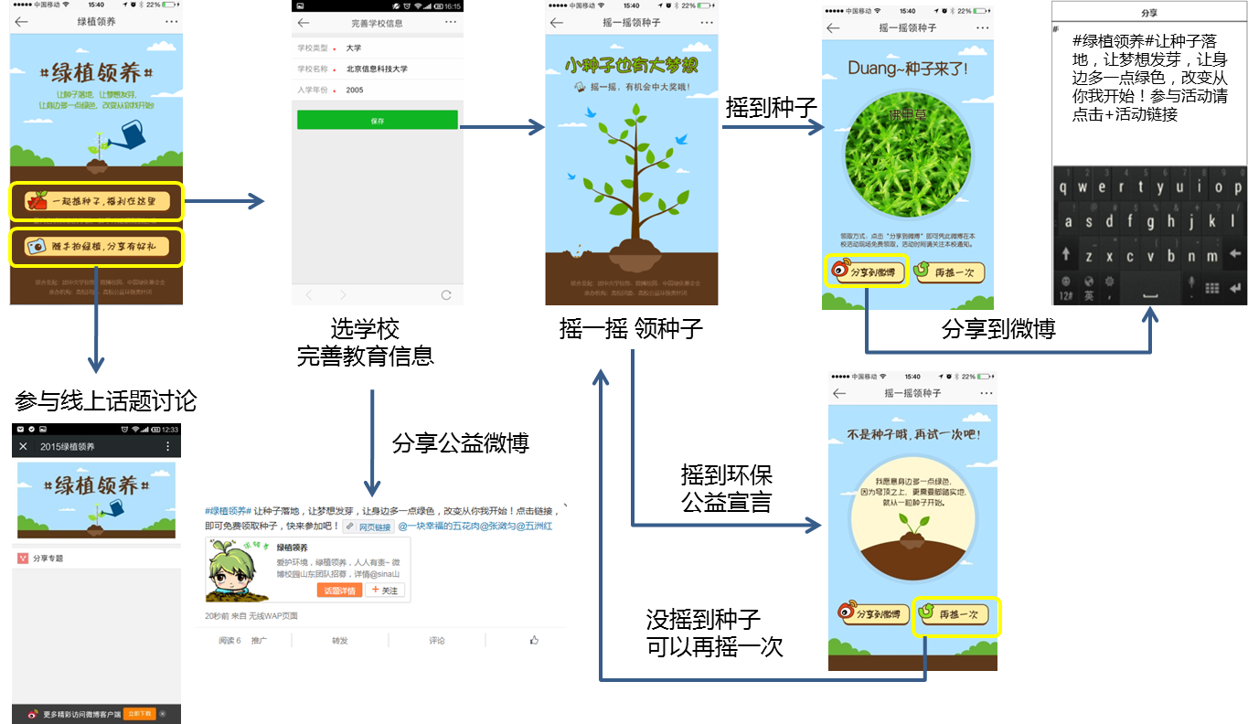
扫描二维码后，引导学生按照图示，完善教育信息，参加“摇一摇领种子”活动。
（二）凭借参加“摇一摇 领种子”分享的微博，参与落地活动
在落地活动现场领取种子，参加抽奖等活动等，落地活动具体时间，各学校自行安排；
（三）参加“摇一摇 领种子”的学生，可以加入本校微博公益群
获取落地活动时间，与自己的同学交流种植经验，晒绿植，参加公益活动等；
（四）学校组织参加“屋顶计划”
学生领取种子后，由学校团委后公益类社团组织，将学生阳台种植剪采的草苗移植到屋顶种植，为本校节能降温，环保绿化持续做贡献。

附件2：.新浪片区工作人员联系方式及各省QQ答疑群
区域 | 省份 | 大区经理 | 分机 | 电话 | 邮箱 | 本省绿植QQ群
北京 | 北京 | 郝易岩 | 010-82244784 | 13716306376 | yiyan@staff.weibo.com | 245332144
华东 | 安徽 | 董自山 | 010-82244821 | 18500094373 | zishan@staff.wiebo.com | 371013094
华东 | 江苏 |  |  |  |  | 225669236
华东 | 上海 |  |  |  |  | 306923878
华东 | 浙江 |  |  |  |  | 371013094
华北 | 河北 | 黄建昊 | 010-62675809 | 15690313668 | jianhao1@staff.weibo.com | 123528055
华北 | 山东 |  |  |  |  | 206051815
华北 | 天津 |  |  |  |  | 392231485
华北 | 新疆 |  |  |  |  | 206300688
西北 | 甘肃 | 刘莎 | 029-88861216 | 18502986561 | liusha@staff.sina.com.cn | 244981669
西北 | 内蒙古 |  |  |  |  | 375030438
西北 | 宁夏 |  |  |  |  | 114966232
西北 | 青海 |  |  |  |  | 191682882
西北 | 山西 |  |  |  |  | 375011878
西北 | 陕西 |  |  |  |  | 318611759
西南 | 贵州 | 孟姿秀 | 010-82243749 | 18511876766 | zixiu1@staff.sina.com.cn | 365040489
西南 | 四川 |  |  |  |  | 283035450
西南 | 西藏 |  |  |  |  | 397516283
西南 | 云南 |  |  |  |  | 103190270
西南 | 重庆 |  |  |  |  | 170497573
华中 | 河南 | 李聪聪 | 010-82244835 | 18630922585 | congcong3@staff.weibo.com | 384335774
华中 | 湖北 |  |  |  |  | 35457056
华中 | 湖南 |  |  |  |  | 315841993
华中 | 江西 |  |  |  |  | 326785023
东北 | 黑龙江 | 邹大光 | 010-82244784 | 15244685611  18677705105 | daguang@staff.sina.com.cn | 389437019
东北 | 吉林 |  |  |  |  | 389787513
东北 | 辽宁 |  |  |  |  | 390075374
华南 | 福建 | 方楚楠 | 020-85236142 | 18825165335 | chunan1@staff.weibo.com | 243201986
华南 | 广西 |  |  |  |  | 245857557
华南 | 广东 |  |  |  |  | 245975270
华南 | 海南 |  |  |  |  | 414423247

